UE3 appareil digestif
Pr. Valla
Le jeudi 08/11 à 8h30
Ronéotypeuse : Nora Brouard
Ronéolectrice : Jeanne Constance Baschet

Cours 30 :

Douleur biliaire, ictère, cholestase et angiocholite

Plan:

- La douleur biliaire
- Caractéristiques cliniques
- Le signe de Murphy

- L’ictère
- Caractéristiques cliniques
- Etiologies
- Eléments cliniques indispensables
- Eléments biologiques utiles

- La cholestase
- Caractéristiques cliniques
- Ictère et cholestase
- Le prurit cholestasique
- Etiologies

- L’angiocholite

Dans ce cours les éléments en gras sont à bien connaitre, notamment les définitions auxquelles tient particulièrement le prof.

Le diagnostic d’une maladie consiste en premier lieu à la nommer, c’est-à-dire remplir les termes d’une définition précise.

- La douleur biliaire

- Caractéristiques cliniques
Il est très important de ne pas confondre douleur biliaire et colique hépatique.
- Mécanisme : la douleur biliaire correspond à une mise en tension de la vésicule biliaire ou des voies biliaires principales.
- Siège : en général épigastrique, (ou très rarement dans l’hypochondre droit, mais selon le prof c’est incorrect).
- Irradiation : dans l’hémithorax droit postérieur (correspond à l’épaule, l’omoplate,…). L’irradiation est fréquente mais pas toujours présente.
- Evolution : le patient est capable de donner une heure de début et une heure de fin précise. Entre le début et la fin la douleur est constante.
- Durée : inférieure à 12h (si supérieure ce n’est pas une douleur biliaire!)
- Intensité : elle est forte, souvent incapacitante voire syncopale.

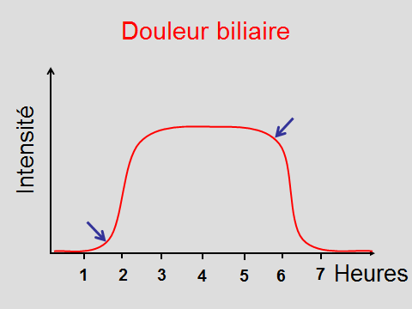
Mise en tension cesse, la douleur diminue
Début rapide, progressif et précis de la douleur
Douleur constante

Attention il faut savoir différencier la douleur biliaire de :
- La douleur de la pancréatite aigüe : brutale et trans fixiante (d’avant en arrière, et irradie dans le dos).
- La douleur spasmodique intestinale.

- Le signe de Murphy
C’est une douleur provoquée identique à la douleur spontanée. C’est donc un signe que l’on va rechercher chez un patient qui a déjà éprouvé cette douleur.

Il correspond à une mise en tension de la vésicule biliaire : on effectue une pression sur la vésicule biliaire lors de l’inspiration ce qui va déclencher la douleur. Il y a alors une inhibition respiratoire qui est un réflexe nociceptif : comme le patient a mal en inspiration il bloque sa respiration.
En échographie c’est encore mieux car la sonde touche la vésicule et grâce à l’imagerie on peu toucher spécifiquement la vésicule biliaire dans erreurs.

- L’ictère

- Caractéristiques cliniques

Un ictère correspond à une coloration jaune à brune des téguments due à une augmentation de la bilirubinémie.
Il existe deux types d’ictères
- L’ictère à bilirubine non conjuguée, les urines sont alors claires car la bilirubine est liée à l’albumine et ne passe donc pas la barrière du glomérule.
- L’ictère à bilirubine conjuguée, les urines sont alors foncées.

Rappel : 1. La bilirubine vient de l’hème.
2. la bilirubine non conjuguée n’est pas libre pour autant, elle est liée à l’albumine pour être transportée.

- Etiologies

- L’ictère à bilirubine non conjuguée : on distingue deux grands types d’étiologies :
- Hémolytique : c’est la cause la plus fréquente.
- Non hémolytique : quand la glycuroconjugaison est déficiente à cause de la glycuronyl transférase (gt).
- Ictère physiologique du nourrisson (= jaunisse du nourrisson) : la gt est immature.
- Syndrome de Gilbert : maladie génétique où la gt a une activité diminuée.
- Syndrome de Crigler-Najjar : la gt est absente dû à une mutation. La bilirubine est alors liposoluble et passe les barrières cellulaires, notamment les cellules des noyaux gris centraux. Cela provoque une destruction des cellules nerveuses et donc de graves problèmes neurologiques.
(l’érythropoïèse est ici inefficace)

- L’ictère à bilirubine conjuguée : là encore deux types d’étiologies :
- Non cholestasique : c’est très rare (voire exceptionnel), elle est due à un problème enzymatique qui empêche l’hépatocyte de sécréter la bilirubine dans les voies biliaires. Cela correspond aux syndromes de Rotor et de Dubin-Johnson.
- Cholestasique : cause presque 100% de ce type d’ictère.

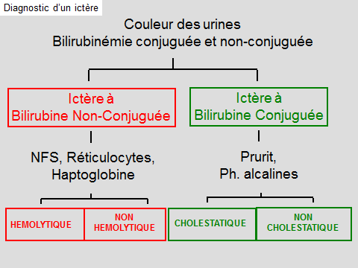
Si prurit pas besoin des Ph. Alcalines.

- Eléments cliniques indispensables

- Couleur des urines. (à regarder en premier, pour évaluer le type d’ictère)
- Prurit sans lésions cutanées initiales : cholestase.
- Douleur biliaire : causée par un obstacle brutal, presque toujours un calcul.
- Une grosse vésicule indolore : causée par un obstacle progressif du cholédoque, très souvent due à un cancer du pancréas.
- Tout signe anamnestique ou physique : tenter de tout retenir (et tout recceuillir).

- Eléments biologiques utiles (le prof est passé très vite dessus, c’est l’’objet du cours suivant)
- La bilirubinémie conjuguée et non conjuguée.
- Les phosphatases alcalines et les gamma GT (GGT)
- Les réticulocytes, l’haptoglobine et un frottis sanguin pour les causes d’hémolyse.
- L’anticorps antimithochondries de type M2 (le prof est passé très vite, ca n’est pas vraiment important).

- La cholestase

- Caractéristiques cliniques

La cholestase correspond à une diminution ou un arrêt de la sécrétion biliaire.

/!\ Elle n’est pas synonyme d’obstruction des voies biliaires /!\

La sécrétion biliaire dépend du flux d’eau dans les voies biliaires généré par la sécrétion des acides biliaires. Une diminution de la sécrétion biliaire correspond donc à une diminution de sécrétion des acides biliaires dans la bile par les hépatocytes.

Il peut ainsi y avoir :
- Un ictère par accumulation de bilirubine.
- Un prurit.
- Une augmentation de certaines activités enzymatiques dans le sérum : en effet, l’accumulation d’acides biliaires provoque une induction enzymatique au niveau des hépatocytes et il va alors y avoir une augmentation de la phosphatase alcaline, des GGT et également du cholestérol.

Il y a d’autres conséquences à ce trouble de la sécrétion telles une malabsorption lipidique par diminution des acides biliaires dans l’intestin ou encore des lésions hépatiques par toxicité des acides biliaires.

- Ictère et cholestase

Il ne faut surtout pas confondre ces deux notions : il y a des cholestases
- Avec ictère (à bilirubine conjuguée).
- Sans ictère, ce qui est très fréquent et rend le diagnostic plus compliqué. Il sera alors basé sur une augmentation des phosphatases alcalines et de la GGT due à l’accumulation des acides biliaires dans les hépatocytes.

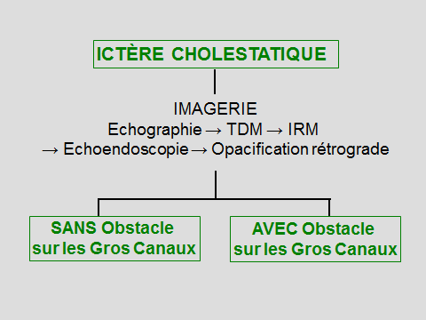
L’echographie est très performante : si les voies biliaires sont dilatées c’est qu’il y a un obstacle sur les gros canaux
L’echoendoscopie et l’opacification sont invasifs et pratiqués seulement si le TDM et IRM ont échoué
Le scanner et l’IRM permettent de connaitre la nature de l’obstacle

- Le prurit cholestatique

C’est un signe majeur de cholestase mais malheureusement peu fréquent et dont le mécanisme est mal compris.

Il correspond à des démangeaisons sans lésions cutanées initiales due à une activation neuronale : l’autaxine s’accumule dans le sérum à cause de la cholestase et transforme de la lysine phosphatidyl choline dont le produit stimule les neurones qui causent les démangeaisons. Le prurit est donc d’origine nerveuse.
Attention : il faut savoir différencier des lésions cutanées aux lésions de grattage. (Pour ce type de prurit, les lésions cutanées dorsales sont souvent décrites en « ailes de papillon » car le patient ne peut se gratter sur toute la surface. Ce qui est un bon repère pour distinguer une lésion initiale d’une lésions du au grattage).

- Etiologies

Il existe de nombreuses causes aux cholestases :

- Un obstacle sur de gros canaux (vus macroscopiquement) :
- Luminal : causé par un calcul (le plus souvent) ou des parasites.
- Pariétal (épaississement de la paroi) : par un cancer primitif ou une cholangite sclérosante primitive (c’est une inflammation primitive).
- Extrinsèque : par un cancer du pancréas (qui comprime les voies biliaires), une pancréatopathie, ou une adénopathie du pédicule hépatique.

- Un obstacle des petits canaux (vus au microscope) par :
- Une cholangite biliaire primitive : c’est une inflammation diffuse des petits vaisseaux biliaires.
- Une cholangite auto immune.
- Une cholangite médicamenteuse.
- Une cholangite sclérosante primitve.

- Sans obstruction par une atteinte des transporteurs des acides biliaires :
- Par une anomalie héréditaire.
- Par un phénomène acquis :
- une inflammation qui active des cytokines perturbant la sécrétion d’acides biliaires.
- Un médicament : oestroprogestatifs
- La grossesse.

- L’angiocholite

C’est une infection bactérienne de la bile et des voies biliaires.
La principale cause est la présence de calculs biliaires.
L’angiocholite est caractérisée par une triade très spécifique : douleur, fièvre, ictère en moins de 3 jours.
Malheureusement c’est un signe peu sensible : si les 3 signes sont là c’est une angiocholite mais souvent il y a une angiocholite et ces signes sont absents.

En France on distingue
- Une angiocholite : qui correspond à une infection bactérienne.
- D’une cholangite : qui est une inflammation des voies biliaires en général.

